Documentazione
Materia: TPSIT (Tecnologie e Progettazione di Sistemi Informatici e di Telecomunicazioni).
Membri gruppo: Spartano Alessio, Warnakulasuriya Ashan, Lorenzo Santangelo, Zanette Andrea.

INDICE

1. INTRODUZIONE……………………………………………………………………..……….…
1.1 SETUP……………………….………………………...…….……………….…………... PAG 3
1.2. OBIETTIVO………………………………….…………….…………………………...… PAG 3
1.3. CARATTERISTICHE……………….……….………….………………………………... PAG 4
1.4. STRUTTURA DIRECTORY……………………………………………………………... PAG 5
1.5 CONFIGURAZIONE……….……….…………………...………………………………... PAG 5
2. WEB API…………………………….………………………………………………………..……………...
2.1 INFORMAZIONI GENERALI……………………………………………………………. PAG 6
2.2 LISTA RISORSE…………….……………………………………………………………. PAG 6
2.3 RELAZIONI TRA RISORSE……………………………………………………………... PAG 6
3. AUTENTICAZIONE…………………………..…………………………………………..………..………
3.1 LIVELLI DI AUTORIZZAZIONE…………. …………………………………………… PAG 7
4. SCRIPTS PHP…………………………...…………………………………………………………………..
4.1. FLUSSO DEL FRAMEWORK…...……………………………………………………… PAG 8
4.2. ENTRY POINT….……………………………………………………………………..... PAG 8
4.3 DESCRIZIONE GENERALE ROUTER……………………………………………...…. PAG 8
4.4. METODI PER LA GESTIONE DI RICHIESTE…………………………………...…… PAG 9
5. DATABASE……………………………………………………………………………..………..………….
5.1. SCHEMA LOGICO………………………………………………………………..…….. PAG 10
5.2 SCHEMA ER SEMPLICE…………………………………………………………..…… PAG 10
5.2 SCHEMA ER COMPLETO……………………………………………………………… PAG 11

1. INTRODUZIONE

1.0 Setup
- Per visualizzare la documentazione in versione sito (metodo consigliato) estrarre file “documentazione.zip” e hostarne il sito all’iinterno. In caso si può anche aprire direttamente “index.html” ma I reindirizzamenti richiederanno ogni volta di selezionare “l’index.html” della pagina.
- Il webservice ha come requisiti PHP=8.12.2, COMPOSER e MARIADB.
- Il progetto richiede l’utilizzo di composer per l’installazione delle librerie (JWT, Swagger, Var exporterer):
  - composer install
  - composer dump-autoload

1.1 Obiettivo
Questo progetto di gruppo ha lo scopo di integrare e applicare le conoscenze e le competenze acquisite nelle discipline di Informatica (per database) e TPSIT.

Si lavora in gruppo per progettare, sviluppare e documentare un'applicazione software che risponda a specifiche esigenze tra le quali quella di realizzare un web-service in php con framework assestante progettato “from scratch”.

L’obiettivo che il team si è dato per questo progetto è quello di sviluppare un servizio per la progettazione di computer fissi personalizzati. Il servizio permette di selezionare progressivamente diversi componenti (quali il processore, scheda madre, RAM, alimentatore e storage), visualizzare le componenti compatibili con le scelte precedenti e salvare le configurazioni nell’account personale dello user.

1.2 Caratteristiche
Il progetto ha molte caratteristiche ma, tra le più importanti, ci sono:
- Consultare un catalogo di componenti hardware (CPU, GPU, RAM, ecc.) organizzati per categoria e produttore.
- Creare e gestire build (configurazioni PC) personalizzate, con verifica automatica della compatibilità.
- Gestire categorie di componenti con le relative specifiche tecniche (es. socket, frequenza).
- Gestire i produttori dei componenti.
- Autenticarsi tramite JWT (cookie `token`) con due livelli di accesso: utente normale e owner (amministratore).

Caratteristica | Descrizione
Framework | Programmato da zero, secondo standard moderni, interamente autonomo e riutilizzabile.
Caching | Alta scalabilità grazie alle prestazioni avanzate garantite dal sistema di caching integrato.
Endpoints | Flessibilità e semplicità per programmare endpoint custom in base alle proprie esigenze.
OpenAPI | Ottima compatibilità grazie alle API conformi alle specifiche OpenAPI.
Swagger UI | Integrazione di Swagger UI che presenta le API in modo interattivo ed efficace.
Authentication | Sistema di gestione delle autorizzazioni sulle richieste tramite JWT.

1.3 Struttura Directory
htdocs
├── index.php ← entry point unico (eseguito dal web server)
├── .htaccess ← rewrite engine: tutte le richieste → index
├── config/
│ └── config.yaml ← configurazione (debug, hosts, path)
├── app/
│ ├── authorization/ ← gestione JWT e auth
│ │ └── Authorization.php
│ ├── middlewares/ ← middleware di autenticazione
│ │ ├── AuthMiddleware.php
│ │ └── OwnerAuthMiddleware.php
│ └── routes/ ← controller per ogni risorsa
│ ├── builds/
│ ├── categories/
│ ├── components/
│ ├── manufacturers/
│ └── profile/
├── framework/ ← codice generale (Router, Request, Response…)
└── db.sql ← file SQL per la creazione del database

1.4 Configurazione
Il file config/config.yaml contiene i dati di configurazione del web service:
app:
debug: false
allowed_hosts:
- localhost
- 127.0.0.1
docs:
/docs/swagger.html

directories:
controllers: /app/routes
middlewares: /app/middlewares
static: /static
2. WEB API
2.1 Informazioni generali
- URL del web service: http://localhost
- Documentazione interattiva dell’intera API (attraverso swagger UI) disponibile all'avvio su: http://localhost/docs. Essa contiene Informazioni su tutte le risorse, le loro operazioni CRUD consentite e tutti gli altri dettagli inerenti.

2.2 Lista risorse

Risorsa | URI base | Descrizione
Users | /api/profile, /api/login, /api/register | Utenti registrati; gestione autenticazione
Manufacturers | /api/manufacturers | Produttori hardware (AMD, Intel, ASUS, …)
Categories | /api/categories | Categorie di componenti (CPU, GPU, RAM, …) con relative specifiche
Components | /api/components | Componenti hardware con specifiche tecniche e prezzo
Builds | /api/builds | Configurazioni PC create dagli utenti
Build Components | /api/builds/{buildId}/components | Componenti associati a una build, con verifica compatibilità
Rules | /api/rules | Regole di compatibilità tra componenti

2.3 Relazioni tra risorse
Entità | Relazione | Chiave
Build_Components | contiene → | component_id
Components | ← contenuto in | component_id

3. AUTENTICAZIONE
Il web service implementa due livelli di accesso, verificati tramite cookie JWT (token).

3.1. Livelli di Autorizzazione
Middleware | Requisito | Risposta in caso di errore
(nessuno) | Accesso libero | —
AuthMiddleware | Utente autenticato (login effettuato) | 401 Unauthorized
OwnerAuthMiddleware | Utente autenticato e con flag is_owner = true | 401 se non loggato, 403 Forbidden se loggato ma non owner

4. SCRIPTS PHP
Il framework usa il paradigma Object-oriented. Si fa riferimento a file PHP che fungono da classi distinte.

4.1. Flusso del framework
- Creazione oggetto Request
- Gestione del CORS
- Determinazione rotta corretta tramite cache
- Istanziamento del controller appropriato
- Esecuzione dell'azione richiesta
- Restituzione della risposta al client

4.2 Entry point
Script | Quando viene richiamato
index.php | Viene richiamato per ogni richiesta HTTP al web service. Carica la configurazione da config/config.yaml, inizializza il Router e FileHandler, e delega la gestione della richiesta al Router.

4.3 Descrizione generale Router
Il Router (framework/Router.php) riceve la richiesta da index.php, individua il controller corretto in base a metodo HTTP e percorso URI, applica i middleware di autorizzazione e delega l'esecuzione al controller appropriato.

4.4 Metodi per la gestione di richieste
Tutte le classi dei metodi citati si trovano in /framework.
Metodo | Funzione
Router::init() | Salva la configurazione delle directory da Config. Chiama RouteBuilder::build in caso di modifiche alle route.
RouteBuilder::build() | Scansiona ricorsivamente una directory, costruisce un albero di route indicizzato e lo salva in cache come array associativo in framework/cache/routes.php.
Router::handle() | Gestisce una richiesta HTTP cercando corrispondenza tra URI e route registrate. Istanzia Request, gestisce CORS, effettua match route, chiama runMiddlewares(), invoca Controller->manageRequest e invia la risposta.
runMiddlewares() | Chiama una catena di Middleware per validare la richiesta.
Controller->manageRequest() | Istanzia il controller (se necessario) e invoca il suo handler __invoke.

5. DATABASE
5.1 Schema logico
Di seguito lo schema logico completo delle tabelle con chiavi primarie (PK) e chiavi esterne (FK):
Tabella | Attributi
USERS | id PK, username, password_hash, created_at, is_owner, pfp_hash
BUILDS | id PK, user_id FK, name, description, status, is_public, total_price, created_at, updated_at
BUILD_COMPONENTS | id PK, build_id FK, component_id FK, quantity
COMPONENTS | id PK, category_id FK, manufacturer_id FK, name, url_name, description, created_at, quantity, price, image_hash
CATEGORIES | id PK, name, url_name, max_per_build
CATEGORY_SPECS | id PK, category_id FK, spec_key, spec_label, unit
COMPONENT_SPECS | id PK, component_id FK, spec_key, spec_value, unit
COMPATIBILITY_RULES | id PK, category_id FK, target_category_id FK, spec_key, target_spec_key, operator, required_value
MANUFACTURERS | id PK, name, url_name

5.1 Schema ER semplice
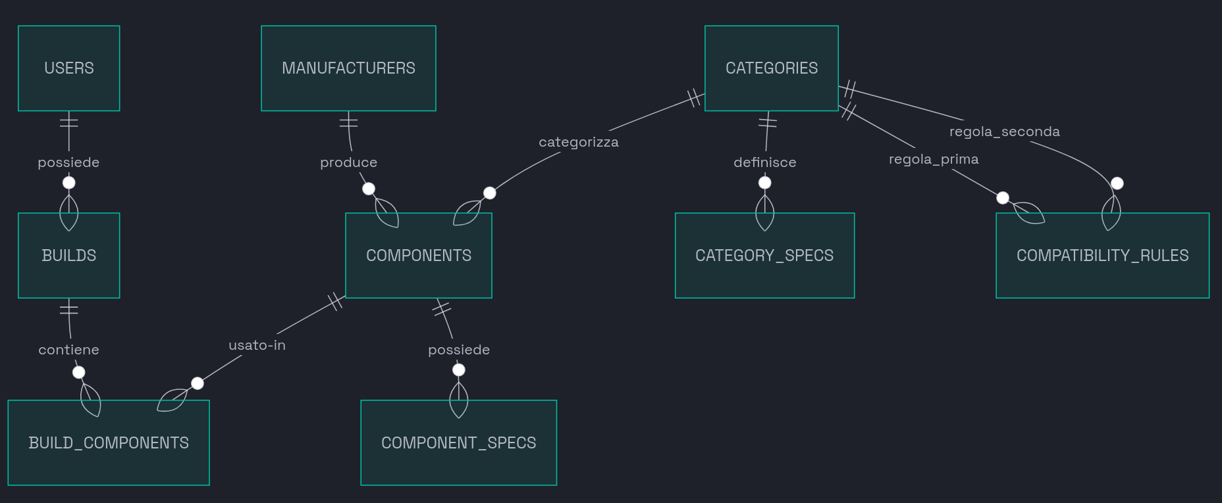

5.2 Schema ER completo
